Corrections CM2 du jeudi 4 juin

Calcul mental : diviser par 5 un nombre entier à plusieurs chiffes.

100 : 5 = 20
250 : 5 = 50
3 000 : 5 = 600
55 000 : 5 = 11 000
10 000 000 : 5 = 2 000 000

Le résultat d’une division est un quotient lorsque l’on fait la phrase pour donner
la réponse.
Calculer son total du jour et mettre son score sur sa feuille synthèse.

Lecture Fiche 11 à faire Sans famille, vous pouvez lire les pages 182 à 184.
Les opposants retenus sont : Jérôme Barberin / James Milligan / Mister Driscoll / Le policier anglais.
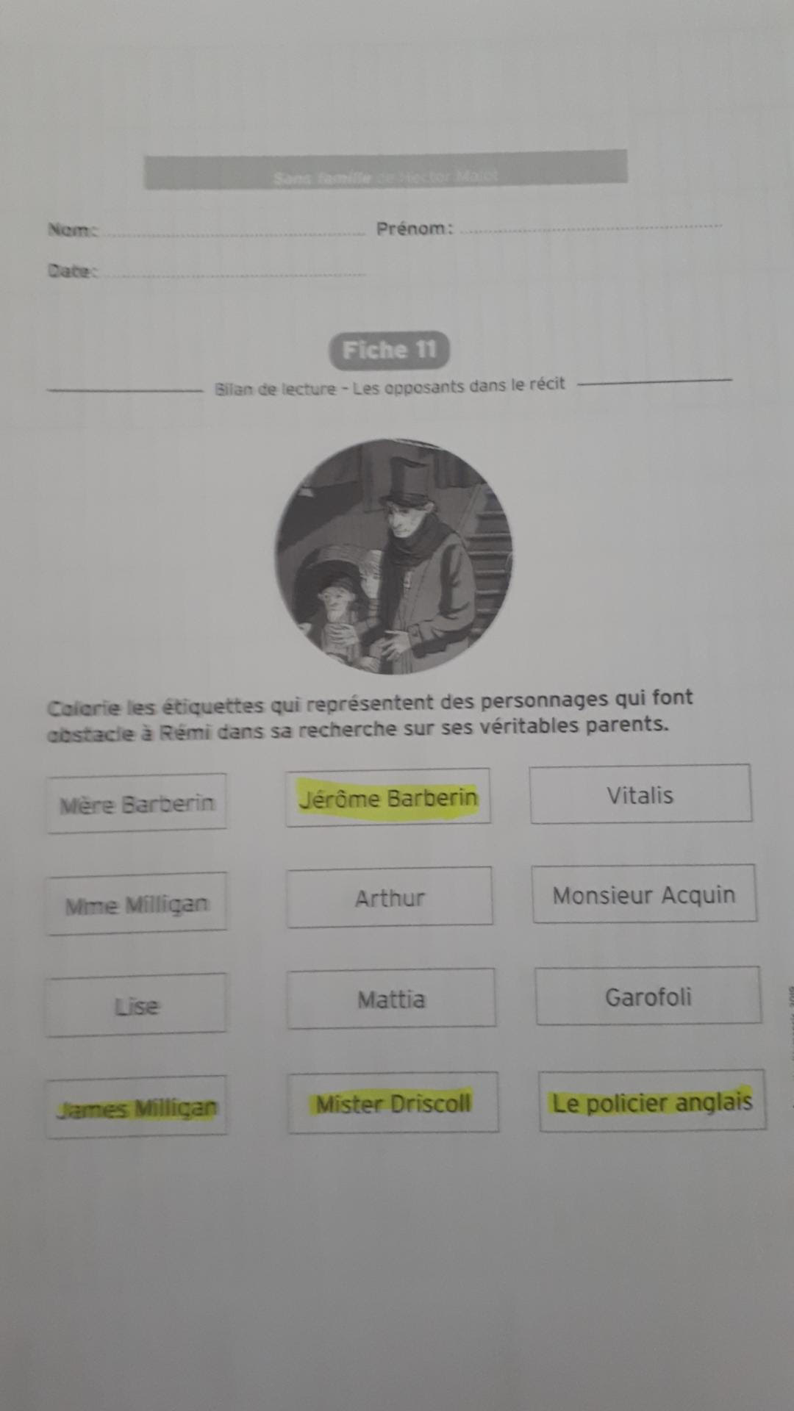

Grammaire Leçon G6 « Les compléments de phrase » à relire ou page 28
Elle se trouve dans la partie « Je retiens » page 28 + exercice 3 p 29 + exercices 4 et 5 p 29 à faire.
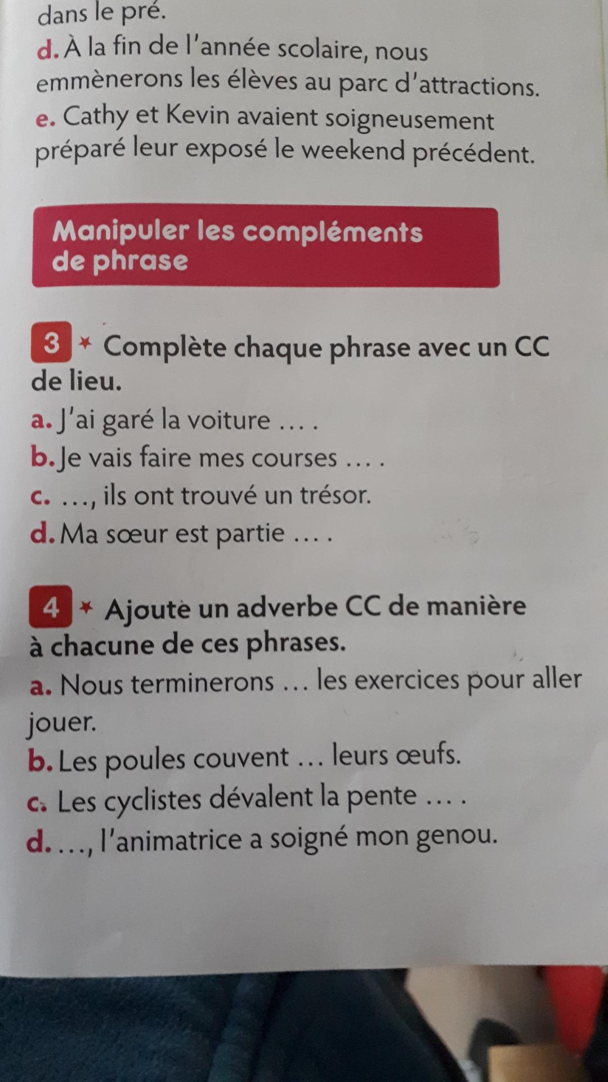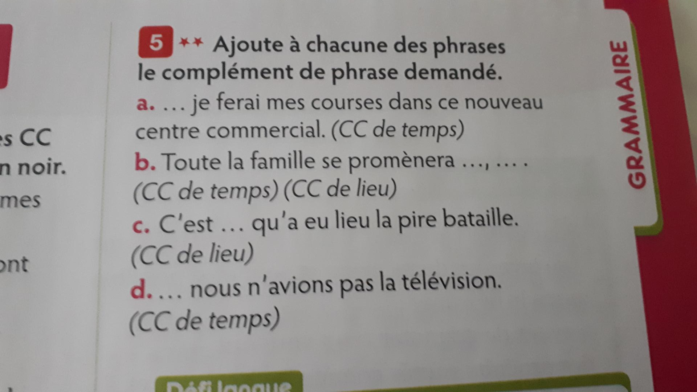

Exercice 3 p 29 ( il y a beaucoup de solutions possibles en CC de lieu)
a) dans le parking.
b) au marché !
c) Dans le pré
d) à la piscine.
Exercice 4 p 29 ( il y a beaucoup de solutions possibles en CC de manière)
a) consciencieusement
b) méticuleusement
c) rapidement.
d) Prudemment.
Exercice 5 p 29 ( il y a beaucoup de solutions possibles)
a) Demain = CC de temps
b) samedi = CC de temps / dans le parc de Champagne = CC de lieu
c) à Waterloo = CC de lieu (défaite de Napoléon, écouter la chanson d’Abba et la traduire en entier, c’est une blague pour la chanson mais pas pour cette bataille !)
d) Dans les années 1930 = CC de temps

Mathématiques
Il faut copier la nouvelle leçon sur les nombres décimaux dans le cahier de leçons, partie Mathématiques, (copier ce que vous pouvez et si vous n’arrivez pas à refaire les droites graduées, ce n’est pas grave)
Nb11 « Placer, intercaler et encadrer des nombres décimaux sur une demi-droite graduée » p 38 + exercices 4 / 5 / 6 et 7 p 39
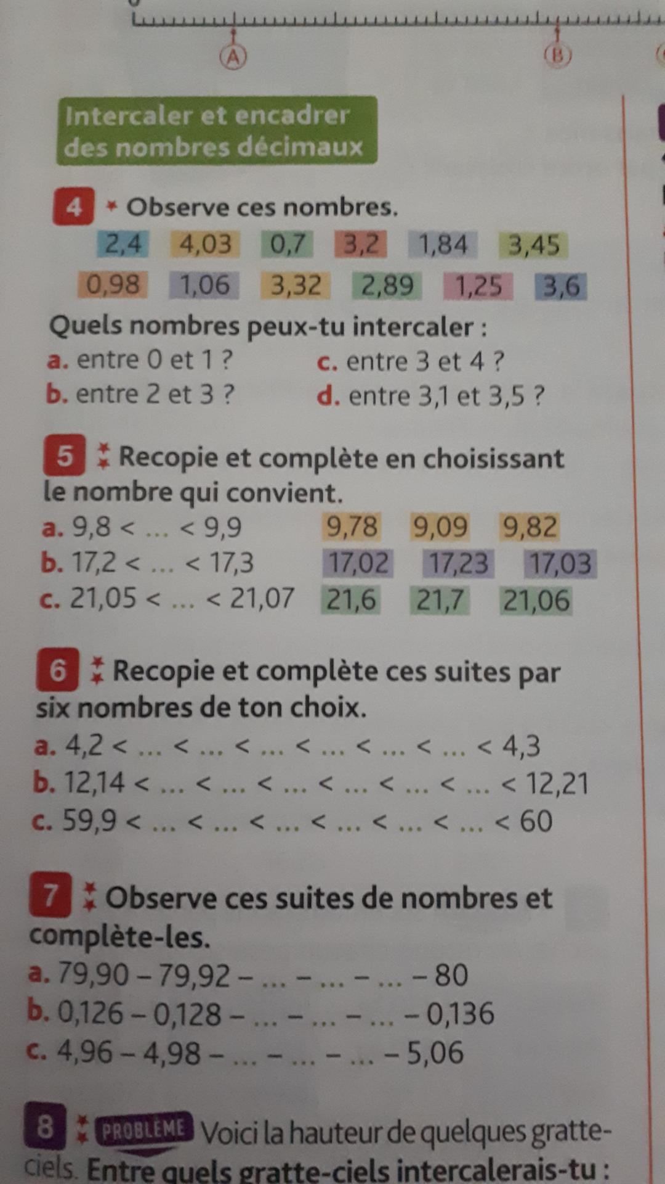

Exercice 4 p 39

a) Entre 0 et 1, il y a 0,7 / 0,98
b) Entre 2 et 3, il y a 2,4 / 2,89
c) Entre 3 et 4, il y a 3,2 / 3,45 / 3,32 /3,6
d) Entre 3,1 et 3,5, il y a 3,2 / 3,45 car 3,5 s’écrit aussi 3,50 / 3,32

Exercice 5 p 39
a) 9,82
b) 17,23 car 17,2 s’écrit aussi 17,20 et 17,3 s’écrit 17,30
c) 21,06

Exercice 6 p 39 (Il y a plusieurs solutions possibles)
a) Entre 4,2 et 4,3
On peut mettre 4,21 / 4,22 / 4,23 / 4,24 / 4,25 / 4,26 / 4,27 / 4,28 / 4,29 ou 4,211 et etc…
b) Entre 12,14 et 12,21
On peut mettre 12,15 / 12,16 / 12,17 / 12,18 / 12,19 / 12,20 ou 12,151 et etc…
c) Entre 59,9 et 60
On peut mettre 59,91 / 59,92 / 59,93 / 59,94 / 59,95 / 59,96 / 59,97 / 59,98 / 59,99 ou 59,911 et etc…

Exercice 7 p 39 (J’ai noté seulement quelques nombres possibles)
a) 79,90 / 79,92 / 79,93 / 79, 931 / 79,94 / 79,95 / 79,96 / 79,97 / 79,98 / 79,99/ 79,991 / 80,000
b) 0,126 / 0,128 / 0,129 / 0,130 / 0,131 / 0,132 / 0,133 / 0,134 / 0,135 / 0,136
c) 4,960 / 4,980 / 4,99 / 4,991 / 4,992 / 5,00 / 5,01 / 5,02 / 5,03 / 5,04 / 5,05 / 5,051 5,055 / 5,060

Si vous voulez faire d’autres exercices sur la page 39 en Mathématiques, vous pouvez naturellement.

Histoire H13 La République et l’égalité, lire les documents et essayer de répondre aux questions + Apprendre H13 avec les
Définitions et revoir les leçons H10 + H11 + H12 + H13

Réponses :

1- Dans ce bureau de vote, on voit une urne, un président et 2 assesseurs.
On se situe dans une mairie avec ses symboles républicains (drapeau
tricolore et buste de Marianne). Les électeurs sont manifestement un
paysan, un commerçant et quelques bourgeois, mais il n’y a aucune femme.

2-En 1 848, tous les hommes de plus de 21 ans ont eu le droit de voter pour la première fois : tous les hommes, quel que soit leur niveau de richesse, participent à la vie politique, ce qui représente un progrès important.

3- En 1 848, les femmes, soit la moitié de la population, n’avaient toujours pas le droit de vote.

4- Emettre une opinion sur cette situation : elle est profondément injuste, contraire à l’égalité, sexiste.

5- On développe de ce texte l’idée que la femme est une esclave car elle n’a pas de droits, elle ne compte pas et c’est comme si elle n’existait pas, ce qui fait que la société est mal faite.

6- La société ne peut être une société heureuse et épanouie si la moitié de la population est malheureuse et en souffrance.

7- On voit 3 femmes assises, deux autres debout et il y a un homme également.
Chacun porte une pancarte avec un slogan.

8- Les revendications portent sur le droit de vote des femmes.

9- Les femmes ont obtenu le droit de vote en 1 944 soit 96 ans plus tard que les hommes (1 944 – 1 848 = 96).
On parle alors de suffrage universel (hommes et femmes).

10- Les inégalités persistent et n’ont pas disparu. Les salaires des femmes, à travail égal, sont souvent inférieurs à ceux des hommes.

Résumé possible
La République a développé l’égalité en droits entre tous.
En 1 848, tous les hommes ont obtenu le droit de voter. A l’époque, les femmes étaient traitées comme inférieures aux hommes. Au 19ème puis au 20ème siècle, elles ont obtenu les mêmes droits que les hommes dont celui de voter en 1 944. Cependant des inégalités continuent d’exister.

